Descrição do erro:
O sistema apresenta ERRO grave após realizar pesquisa válida ou inexistente.
Após preencher os campos de pesquisa com dados válidos ou inexistente; o sistema valida com sucesso, porém quando acionamos botão <ENTER> do teclado do PC dentro do campo de pesquisa; o sistema apresenta tela de ERRO conforme imagem abaixo na evidência.

Passos para reproduzir:
Passo 1. Acessar sistema gerenciador “http://qap-apache-dth.brazilsouth.cloudapp.azure.com:8080/gerenciador/login “” com perfil administrador.
Passo 2. Menu> documentos
Passo 3. Nos filtros de pesquisa, preencher com dados válidos ou inexistentes
Passo 4 . Após o sistema valide, acionar botão <ENTER> dentro do campo “Titulo”.
Passo 5. Verificar comportamento

Evidências do incidente:
Informar pesquisa válido e inválido

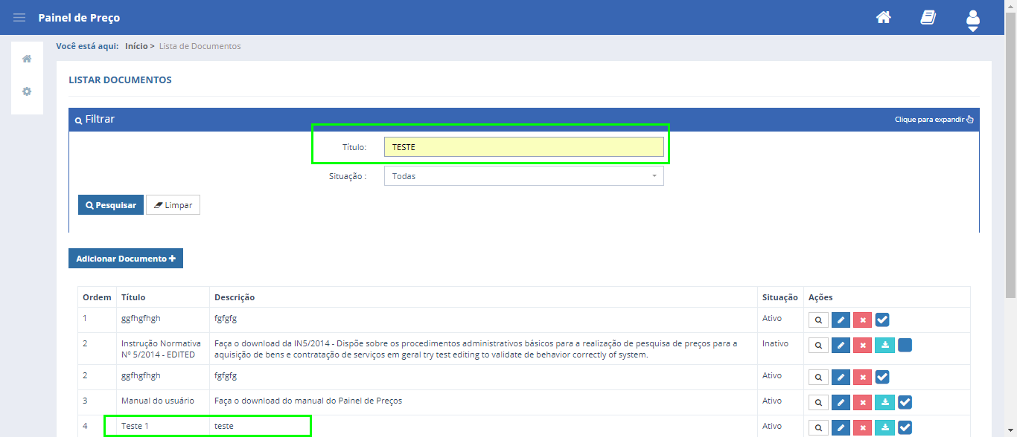

Valida com sucesso
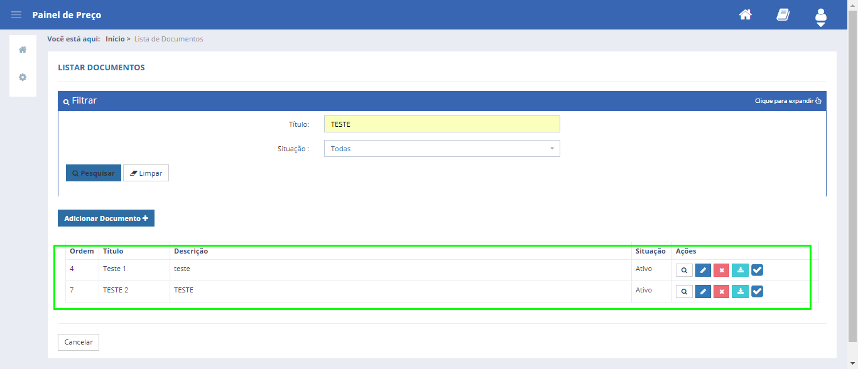

Porém, quando aciona <ENTER> dentro do campo “Título”...
